Работа2. Таблица уроков с формой ввода

Задание: создайте в БД таблицу уроков. Таблица должна содержать следующие поля: дата урока, тема урока, примечания. Название таблицы- «уроки». Для этой таблицы создайте форму ввода данных.

Ход работы:
- Открыть сохраненную БД.
- Создайте таблицу уроков, способом, аналогичным описанному в работе 1 (Таблицу заполнять не надо).
- Нажмите кнопку «Формы» на левой панели окна базы данных.
- Выберите «Создание формы с помощью мастера».
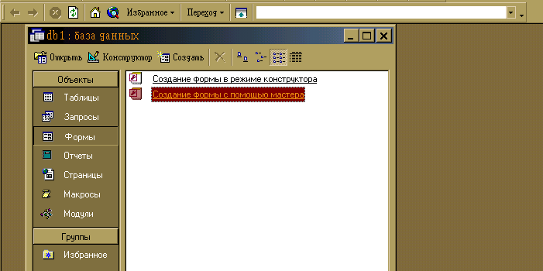
- В поле «Таблицы и запросы» выберите ту таблицу, из которой выбираются поля (Уроки).
- Поочередно выбирайте те поля, которые будут на форме. Для этого встаньте слева на название нужного поля и кликните кнопку «>».
- Кликните на кнопку «далее».
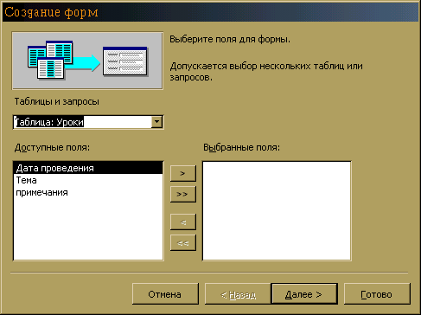
- Выберите внешний вид формы и нажмите «Далее».
- Выберите стиль формы и нажмите «Далее».
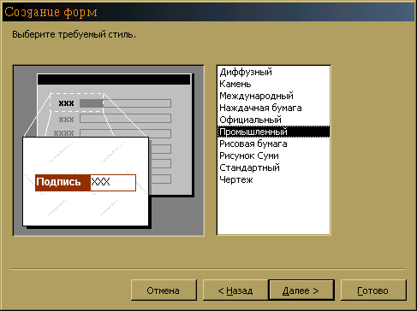
10. Задайте имя формы и кликните кнопку «Готово».
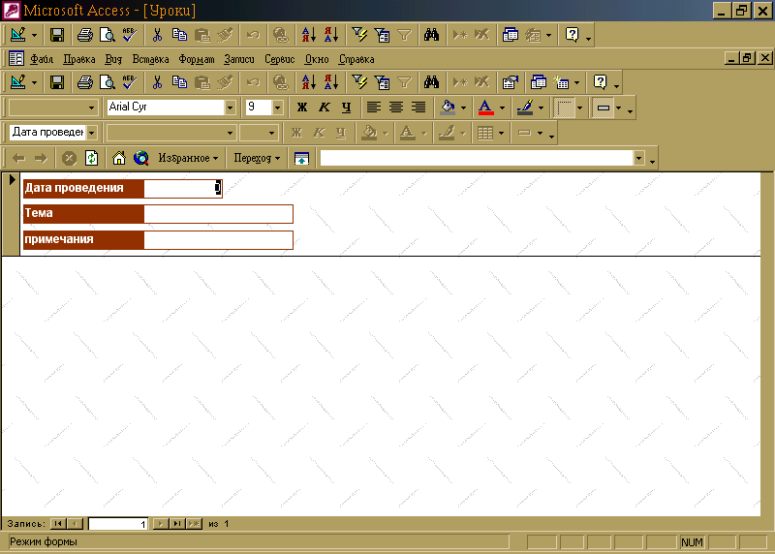
10. Поочередно заполните поля данными и сохраните изменения.
